哈尔滨工业大学

硕士学位论文中期报告

玻璃幕墙清洗机器人的设计与研究

院 （系） 机电工程与自动化学院

学 科 机械电子工程

导 师 王昕（教授）

研 究 生 赵启超

学 号 15S053124

中期报告日期 2017年3月11日

研究生院制

二〇一七年三月

目 录

1. 课题的主要研究内容及工作进度安排 1

1.1清洗机器人结构分析设计与越障策略研究 1

1.2清洗机器人动力学分析 1

1.3清洗机器人控制系统软硬件平台搭建 1

1.4基于视觉的窗框检测算法研究 1

1.5基于卡尔曼滤波的超声波测距研究 1

1.6课题的研究进度安排及完成情况 2

2. 目前已经完成的研究工作及结果 2

2.1玻璃幕墙清洗机器人结构方案设计 2

2.1.1整体方案设计 2

2.1.2机器人本体机械结构设计 4

2.2清洗机器人越障策略分析 5

2.2.1不同障碍物下越障策略 5

2.2.2越障过程Adams仿真分析 1

2.3控制系统平台设计 3

2.3.1控制系统硬件平台 3

2.3.2控制系统软件平台 3

2.4动力学分析 3

2.4.1不同玻璃幕墙倾角下机器人受力分析 3

2.4.2提升模型动力学分析 4

2.4.3机器人本体动力学分析 6

2.5基于视觉的障碍物检测算法研究 8

2.5.1基于均值漂移算法的图像滤波 8

2.5.2基于canny算子的边缘检测 8

3. 后期拟完成的研究工作及进度安排 8

4. 存在的困难与问题 8

1. 课题的主要研究内容及工作进度安排

本课题的主要研究内容是针对现在人工清洗高楼玻璃幕墙的低效率高风险的情况，设计一款高楼玻璃幕墙清洗机器人，包括机器人本体机械结构，越障策略以及动力学分析，控制系统软硬件平台设计搭建，基于视觉的窗框检测算法研究，基于卡尔曼滤波的超声波测距方法研究。

1.1清洗机器人结构分析设计与越障策略研究

本部分主要内容为查找分析国内外文献，对玻璃幕墙清洗机器人机械结构形式进行调研与分析，确定本课题玻璃幕墙清洗机器人机械机构形式，另外，对玻璃幕墙存在倾斜角的情况下机器人公众过程中的受力状态进行分析，并针对清洗机器人在进行清洗工作过程中遇到不同高度障碍物情况进行不同的越障策略制定，提高机器人清洗工作效率。

1.2清洗机器人动力学分析

本部分主要对清洗机器人在清洗工作过程中钢丝绳牵引模型以及在越过较高障碍物时的动力学进行了建模与分析，为控制系统的设计提供理论参照。

1.3清洗机器人控制系统软硬件平台搭建

控制系统是能保证清洗机器人能够进行清洗工作的核心任务，控制系统平台包括硬件部分与软件部分。

1.4基于视觉的窗框检测算法研究

玻璃幕墙表面会存在窗框等障碍物，机器人实现越障功能的前提是对障碍物进行检测，障碍物提取是障碍物检测的关键步骤，这些障碍物的基本形状比较规则，本部分就对玻璃窗框的视觉检测算法进行了详细研究。

1.5基于卡尔曼滤波的超声波测距研究

关于障碍物检测，机器人到障碍物的距离信息是必不可少的信息，本课题采用超声波作为测距传感器，怎么样提高超声波的测量可信度，减少由于机器人倾斜带来的误差是本部分研究的主要内容。

1.6课题的研究进度安排及完成情况

|  |  |  |  |
| --- | --- | --- | --- |
| 时间 | 课题进展与预期目标 | 完成情况 | |
| 2016.06.01——2016.08.30 | 查阅文献资料搜集课题相关方案，完成开题工作。 | | 完成 |
| 2015.09.01——2015.10.30 | 查阅文献资料，设计机器人本体机械结构方案，机器人本体机械结构设计、改进与下单加工，机器人本体机械结构组装。 | | 完成 |
| 2015.11.01——2016.12.30 | 机器人本体样机的调试，控制系统硬件平台的搭建与调试，查阅资料，对机器人进行动力学分析，越障策略的设计以及越障过程的仿真。 | | 完成 |
| 2016.01.01——2016.03.01 | 查阅文献，找到基于视觉的玻璃窗框检测算法以及算法的分析与验证，完成中期工作。 | | 完成 |
| 2016.03.10-——2016.04.15 | 查阅资料，确定基于视觉的玻璃窗框宽度检测算法，以及超声波测距的误差校正算法。 | | 未完成 |
| 2016.04.15——2016.05.15 | 搭建实验平台，对研究内容进行实验验证。 | | 未完成 |
| 2016.05.15——2016.06.20 | 整理实验成果，撰写毕业论文，准备毕业答辩。 | | 未完成 |
|  |  | |  |

1. 目前已经完成的研究工作及结果

目前已完成的内容有：玻璃幕墙清洗机器人整体方案设计，清洗机器人本体机械结构设计，清洗机器人越障策略分析，清洗机器人本体控制系统软硬件平台的设计，清洗机器人动力学分析，清洗机器人越障过程Adams软件仿真，基于视觉的障碍物检测算法研究，螺旋桨推力测试实验设计。

2.1玻璃幕墙清洗机器人结构方案设计

2.1.1整体方案设计

要实现对玻璃幕墙的清洗，机器人需要具备以下三个功能：

1）在玻璃幕墙表面的稳定吸附能力；

2）在玻璃幕墙表面的移动能力；

3）具有清洗执行机构。

收集到的参考文献中的爬壁类机器人当中，吸附能力的实现方式主要有以下几种：①磁吸附（包括永磁体和电磁体），②真空负压吸附，③模仿飞机推进器推进原理的推力吸附。本文设计的清洗机器人利用四个螺旋桨旋转产生的推力使机器人吸附到墙面上进行清洗工作。在移动方面，清洗机器人本体不带运动机构，移动靠安装在建筑物顶部的辅助运动机构来实现，辅助运动机构通过钢丝绳与机器人本体连接，且自身具有横向移动机构。清洗机器人上下运动靠钢丝绳的收放来实现，左右运动通过辅助运动机构的横向移动来实现。系统整体方案如图1所示，清洗机器人本体机械结构如图2所示。清洗机器人清洗执行机构由辊刷和上下两个刮板组成，辊刷由直流电器驱动，机器人依靠辊刷旋转时与玻璃墙面之间的滚动摩擦力清洗污渍。

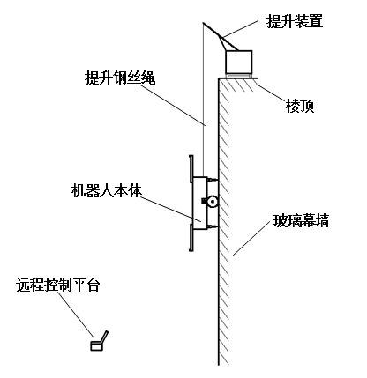

图1 系统主要框架示意图

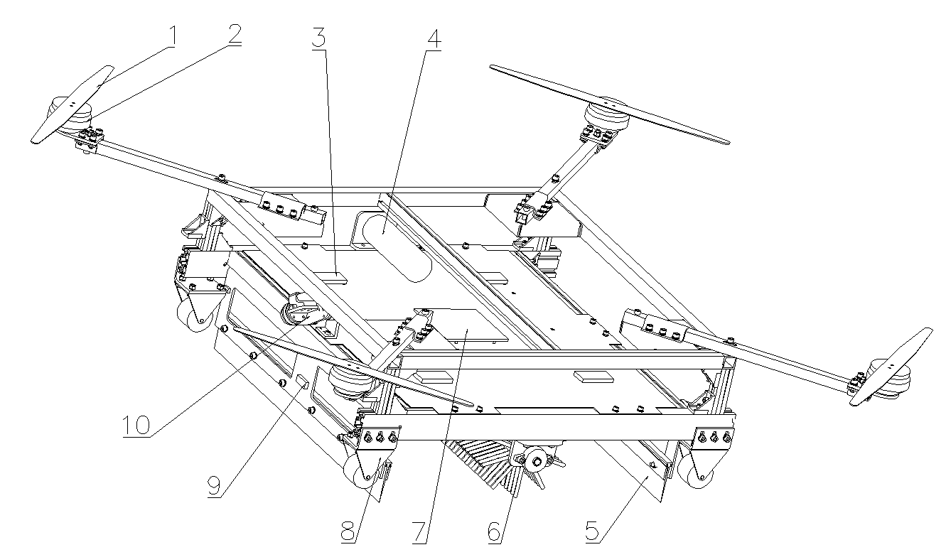

1.螺旋桨 2.螺旋桨电机 3.电调 4.辊刷驱动电机 5.柔性刮板 6.辊刷 7.主控制板 8.防撞保护装置 9.超声波传感器 10.视觉传感器

图2 机器人本体机械结构图

2.1.2机器人本体机械结构设计

在玻璃幕墙清洗机器人本体机械结构的设计过程中，首先分析机器人的功能需求，根据功能需求分析来设计机械结构，本课题玻璃幕墙清洗机器人本体在工作中需要稳定地贴在玻璃幕墙表面，并能产生一定的推力使清洗执行部件与墙面相对移动的过程中有一定的摩擦力产生，并且这个推力的大小可以调节来产生不同大小的摩擦力，达到不同的清洗效果。除此之外，机器人在清洗过程中，遇到玻璃幕墙面上凸出的窗框等障碍物，要有一定的越障功能。基于以上功能，将玻璃幕墙机器人本体分为以下几个模块：推力产生单元，控制硬件承载单元，清洗玻璃墙面执行单元，防撞保护单元。

1. 推力产生单元

本机器人的设计采用四个螺旋桨来产生机器人在墙面上的吸附力，四个螺旋桨产生的推力可以通过调节四个驱动电机的转速来进行调节，使机器人吸附在玻璃幕墙表面的同时产生可以改变的推力，在清洗过程中，螺旋桨可以增大推力，让清洗单元与玻璃表面产生的摩擦力增大来实现更好的清洗效果。在越障过程中，螺旋桨可以减小推力，也可以反向旋转产生相反方向的推力使机器人离开玻璃表面一定距离，从而使机器人越过窗框障碍。

1. 控制硬件承载单元

本机器人主体框架采用铝型材，铝型材的好处是在满足强度条件的前提下，密度较小，质量轻，同时安装拆卸简单方便，与其他零件连接方式较简便。本机器人的硬件平台安装在铝型材框架内，位置处在上层推力产生单元与下层清洗机构单元的中间部位，上下联通较好，同时利用隔板将控制硬件单元层与下层清洗机构单元隔开，防止清洗部分的水影响到控制部分正常工作。

（3）清洗执行单元

清洗玻璃面执行单元采用辊刷加刮板的形式，辊刷丝采用尼龙丝材料，旋转过程中在推力的作用下与玻璃面接触发生弹性变形来产生与玻璃面的摩擦力来清洗玻璃面，上下的两侧的刮板将残留的水、渍等刮去。辊刷和刮板全部采用柔性材料，这样的优点是当机器人在清洗工作过程中遇到高度较低的障碍物时，能够通过自身的柔性变形直接碾压过障碍物，减少了跨越障碍的控制难度。

（4）防撞保护单元

上面提到机器人遇到较低的障碍物时可以直接通过柔性材料的变形碾压过障碍物，当遇到稍高的障碍物（高度在设计范围内）时，这时障碍物的高度有可能大于柔性清洗部分的最大变形量，机器人可能要离开玻璃表面一定距离才能越过障碍物，为防止越障前刮板连接板撞到玻璃窗框，在机器人整体型材框架底部的四个角各安装定向辅助轮一个用来防撞保护。

2.2清洗机器人越障策略分析

2.2.1不同障碍物下越障策略

玻璃幕墙清洗机器人在进行清洗工作时，会遇到玻璃窗狂等障碍，由于玻璃幕墙表面结构不同，凸出窗框的高度也会不同，所以机器人在工作过程中会根据不同障碍物做出不同的越障动作。清洗执行机构的辊刷和刮板均为柔性材料，且最大形变量为3—4cm，正常工作时，他们在螺旋桨推力下会有变形，当遇到高度在4cm以下的窗框时，螺旋桨转速降低，使辊刷和刮板形变量减少，机器人继续运动通过清洗执行机构的变形碾压过玻璃窗框。当遇到窗框高度大于4cm时，清洗机器人无法通过清洗执行机构的变形碾压过障碍物，这种情况下越障步骤如下：

（1）当清洗机器人接近窗框时，辅助运动机构停止清洗机器人上下运动。

（2）螺旋桨先停转然后反转使螺旋桨产生的推力垂直墙面向外。

（3）调节螺旋桨转速来改变推力大小，使清洗机器人离开墙面一定距离。

（4）辅助运动机构让清洗机器人继续向下运动到越过窗框的位置。

（5）降低螺旋桨转速使清洗机器人重新贴回墙面。

（6）螺旋桨停止反转然后正转继续进行清洗工作。

这种情况下越障步骤如下图3所示。

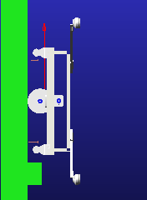 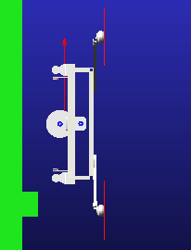

a 接近障碍物时停止向下运动 b 离开墙面

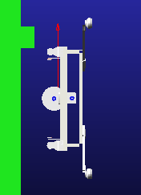 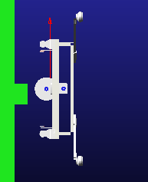

c 跨越障碍 d 越过障碍

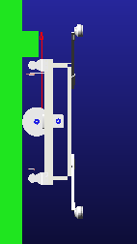 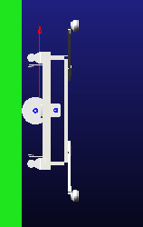

e 贴回墙面 f 继续清洗工作

图3 玻璃幕墙清洗机器人的越障策略

2.2.2越障过程Adams仿真分析

本文针对清洗机器人越过较高障碍物的情况进行了Adams仿真分析，具体仿真过程如下，清洗机器人在开始工作到遇到障碍之前，在竖直方向上由静止加速到，然后以速度进行匀速工作，当检测到窗框障碍物时开始减速，当接近窗框障碍物时竖直方向速度减为0，越障过程分为三个阶段，第一阶段改变螺旋桨转向，使水平方向上速度由0加速到匀速运动，一定时间后减速运动，当运动到高于窗框的高度时水平方向上速度减为0；第二阶段竖直方向上速度由0加速到做匀速运动然后减速，到清洗机器人运动到窗框障碍物下方时速度减为0，第三阶段与第一阶段过

程相反，然后清洗机器人竖直方向上由静止加速到继续进行清洗运动。图7a为整个过程中清洗机器人竖直方向速度曲线图，图7b为竖直方向加速度曲线图，图7c为水平方向上速度曲线图，图7d为水平方向上加速度曲线图。

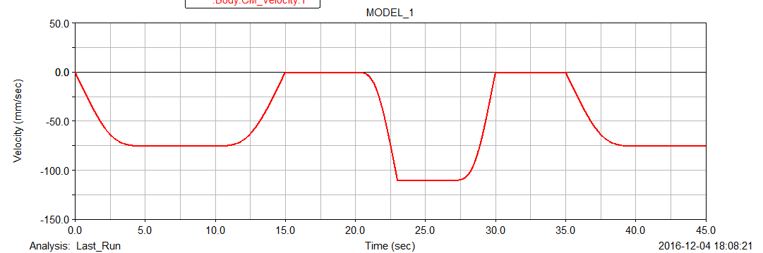

a 竖直方向速度曲线

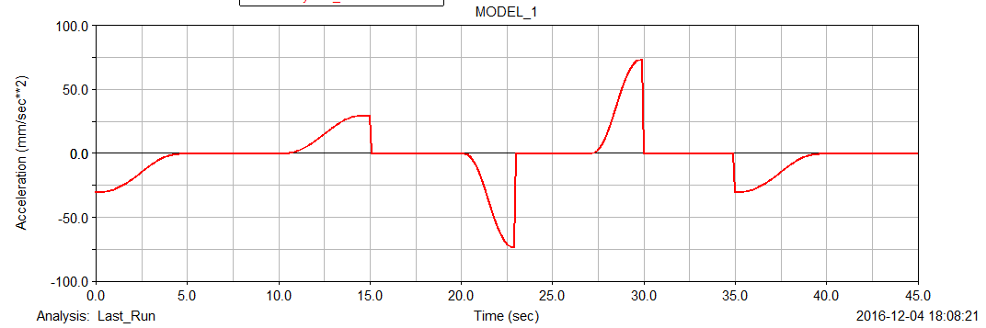

b 竖直方向加速度曲线

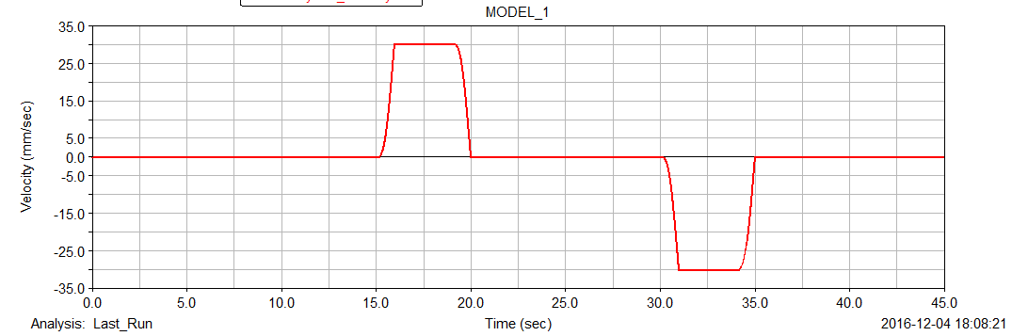

c 水平方向速度曲线

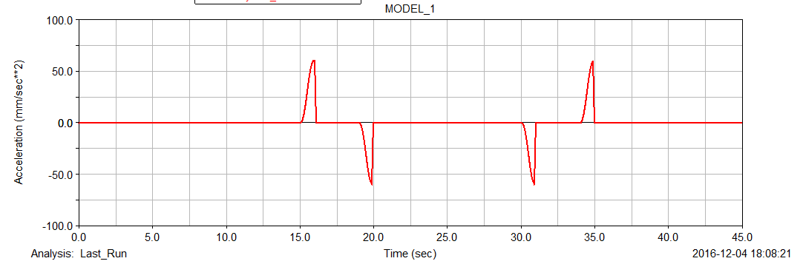

d 水平方向加速度曲线

图4 Adams仿真曲线图

由仿真分析可以看出，整个过程中运行速度较平稳，没有明显的突变现象，仿真数据可以为实际控制系统的设计提供参考。

2.3控制系统平台设计

2.3.1控制系统平台搭建

机械系统的设计搭建只是提供了一个好的基础平台，而好的控制系统是使得平台发挥其性能的关键，所以控制系统的设计是实现玻璃幕墙清洗机器人所有功能的核心。清洗机器人能够自主贴附在玻璃幕墙表面进行工作，工作过程中能够识别窗框等障碍物，并能实现越障功能，在工作过程中，能够通过视觉、超声波等传感器判断障碍物类别与位置等信息，从而根据这些信息做出越障动作。于此同时，操作人员能够根据清洗机器人所携带摄像机传回到监控平台的图像或视频来观察清洗效果，进一步调节机器人清洗速度与清洗力度，从而达到更好的清洗效果。由于机器人的越障是通过某些柔性机构的变形来碾过障碍物或者离开玻璃幕墙一定的距离来越过障碍物，所以，在越障过程中机器人的倾角姿态可能发生变化，机器人还要能够对这一变化进行感知，从而做出调整动作。在清洗到玻璃幕墙表面的顶端或底端时，楼顶辅助运动系统能够在水平方向移动一定距离，将清洗机器人牵引到另一列区域继续进行清洗工作。

清洗机器人电气控制系统包括机器人本体控制部分，楼顶辅助装置控制部分，无线通信部分，人机交互部分。其中机器人本体控制部分由恒压电源进行供电，推力产生单元由四个直流无刷电机模块组成，清洗执行机构的辊刷由直流无刷电机模块驱动，除此之外，机器人本体部分还安装多种传感器用来感应机器人的运动状态、障碍物等信息。

控制系统的硬件平台主要包括电源供电模块、电机驱动模块、以及传感器监测等模块以及各硬件单元之间的线路连接布置方案。其中，机器人整体控制系统的方案如图 所示，各硬件连接布置方案如图 所示。

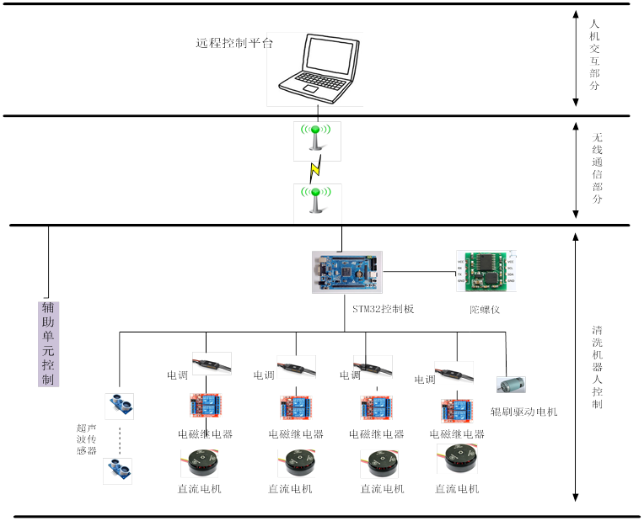

图5 整体控制方案示意图

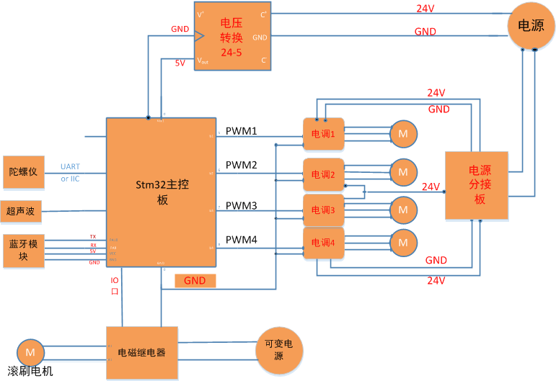

图6 硬件连接示意图

另外，机器人在工作过程中越过较高障碍物时需要推力产生单元的四个电机改变转向来提供相反方向的推力带动机器人本体离开玻璃面，由于电机电调本身不带反转功能，故需要硬件电路来改变电机与电调的接线方式来换向，本文使用电磁继电器来实现这一功能。其连线方案如图 所示。

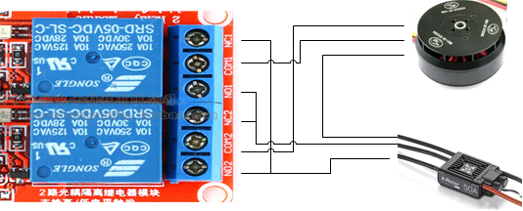

图7 电机换向方案图

清洗机器人采取以自主运行为主的工作模式，在清洗工作过程中，安装在机器人本体上的陀螺仪传感器能够检测到机器人的运行姿态与运行速度，并能通过调节螺旋桨的转速来调整机器人的姿态，使清洗执行机构各部分压力大致相等，清洗效果更好，当视觉传感器检测到窗框障碍物时，将窗框障碍物的图像信息通过无线传回远程控制PC端，经过PC端对障碍物图像信息的处理，根据障碍物的高度来启动相应的越障程序进行越障，清洗机器人自主控制程序框图如图6所示。



图8 控制流程图

2.3.2螺旋桨推力测试实验设计

无论是清洗机器人的正常工作还是越障过程，螺旋桨的推力都起着很重要的作用，因此，得到实际工作过程中螺旋桨所能产生的推力是必不可少的研究内容，我们对此进行实验设计，测试螺旋桨在不同PWM值下所能产生的推力大小，并与产品提供的参数进行对比。为了就你可能模仿清洗机器人的实际工作环境，我们设计实验场景如图 所示，将清洗机器人本体悬挂在玻璃墙面，使其自然下垂，电子测力计置于螺旋桨电机底部，并在猝死状态下清零设置，启动电机并调整PWM值进行实验。并对实验数据记录入图10所示，图11为绘制的螺旋桨推力与PWM关系的曲线，对比发现，实验所得数据与产品参数基本吻合。

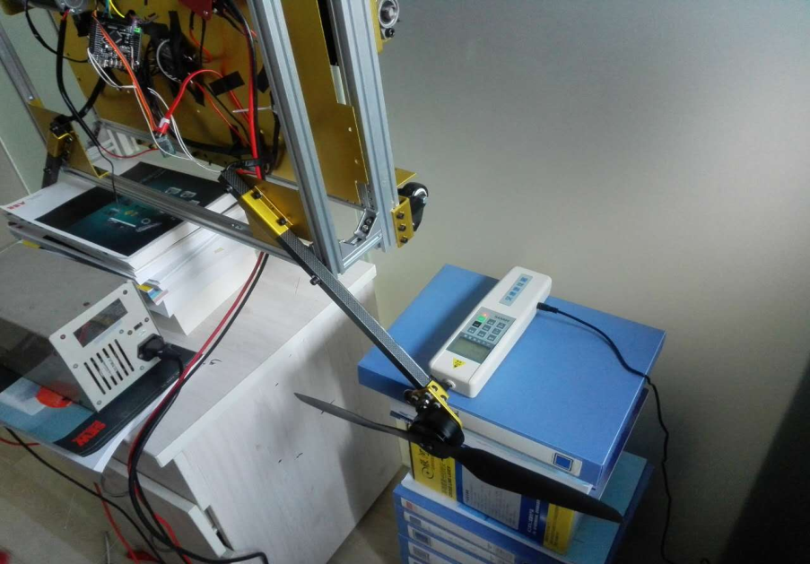

图9 螺旋桨推力测试实验

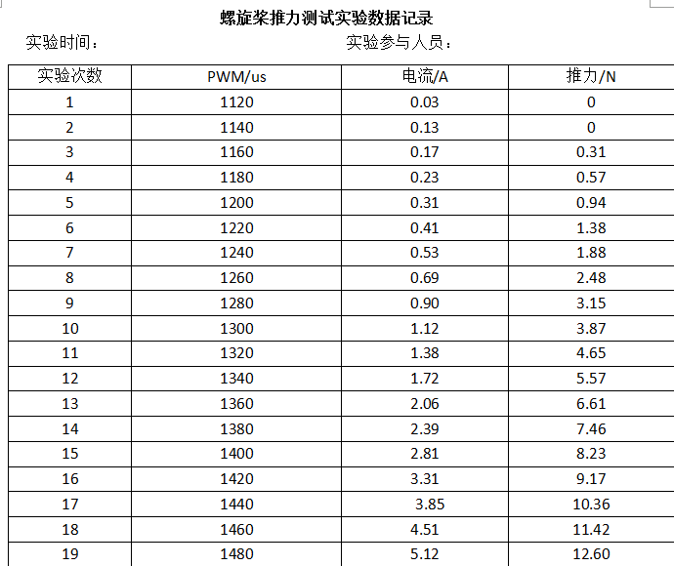

图10 实验数据记录

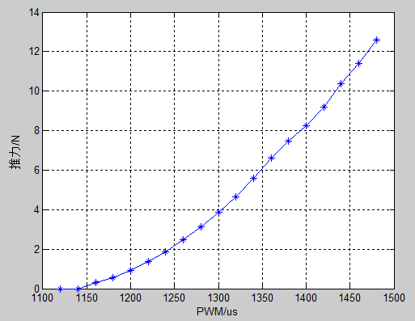

图11 脉宽与推力关系曲线图

2.4动力学分析

2.4.1不同玻璃幕墙倾角下机器人受力分析

当清洗机器人在竖直的墙面上工作时，螺旋桨产生的推力全部用来提供吸附力，但是，当墙面有一定倾角时，清洗机器人在正常工作或越过较高窗框障碍时，螺旋桨产生的部分推力要用来克服克服机器人重力垂直于墙面的分力。如果墙面倾角过大，机器人将出现不能靠重力作用向下运动或靠螺旋桨推力进行正常清洗工作的情况，下面对清洗机器人适应的墙面倾角范围进行分析，墙面有倾角可以分为两种情况，一种是沿垂直墙面向里倾斜，另一种是沿垂直面向外倾斜。设四个螺旋桨工作时产生的推力分别为，，，，总推力。清洗机器人本体的重力为G，在墙面沿竖直面向内倾斜的情况下，

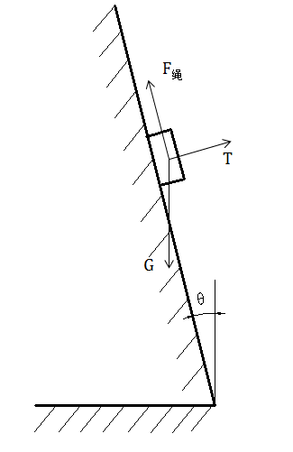 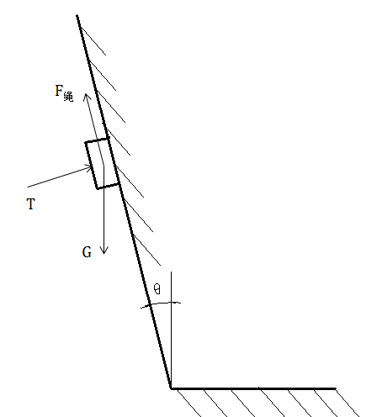

图12.1 向内倾斜 图12.2 向外倾斜

清洗机器人在越过较高窗框障碍时，螺旋桨推力应满足下式：

(1)

为墙面与竖直面之间的夹角。由此可推出该清洗机器人所能适应的最大墙面倾角为

(2)

在机器人沿竖直墙面向外倾斜的情况下，螺旋桨除了克服清洗机器人的部分分力外，还要提供一定的推力使机器人清洗执行机构与墙面之间保持一定的正压力。设清洗机器人进行正常清洗工作时需要的正压力为，则螺旋桨推力T应满足：

(3)

由此可推出该清洗机器人所能适应的最大墙面倾角为

(4)

2.4.2提升模型动力学分析

清洗机器人本体在竖直方向的运动是靠钢丝绳的收放完成的，提升钢丝绳为弹性体，在清洗机器人本体加速、减速或制动时，钢丝绳会储存或释放能量，，引起清洗机器人本体的震荡，产生竖直方向上的自由振动，振动幅度过大不仅会降低清洗效率，也会影响提升钢丝绳以及清洗机器人本体的使用寿命，因此，对提升系统动力学进行分析能更好的提升整个系统的寿命及稳定性。清洗机器人通过一根钢丝绳与辅助运动机构连接,取动坐标固连在清洗机器人本体与钢丝绳连接处，并向上做先加速再匀速然后减速三阶段的直线运动，机器人清洗执行机构与玻璃墙面的摩擦力相对钢丝绳提升力较小，可忽略不计。则清洗机器人本体的振动大小和提升张力在这三段加速、匀速与减速的提升过程中分别满足如下微分方程[11]。

振动方程：

(5)

(6)

(7)

式中 ——清洗机器人本体重量

——提升时钢丝绳悬垂高度

——钢丝绳每米质量

——钢丝绳弹性模量

——钢丝绳横截面积

——提升时与本体相连的绳端变形量

张力方程：

(8)

(9)

(10)

对以上方程分析可以得到任意时刻清洗机器人本体的动位移和钢丝绳中的张力，同时能够分析出钢丝绳的形变量、振动情况与钢丝绳弹性模量、提升速度、提升高度、机器人本体质量的关系。

2.4.3机器人本体动力学分析

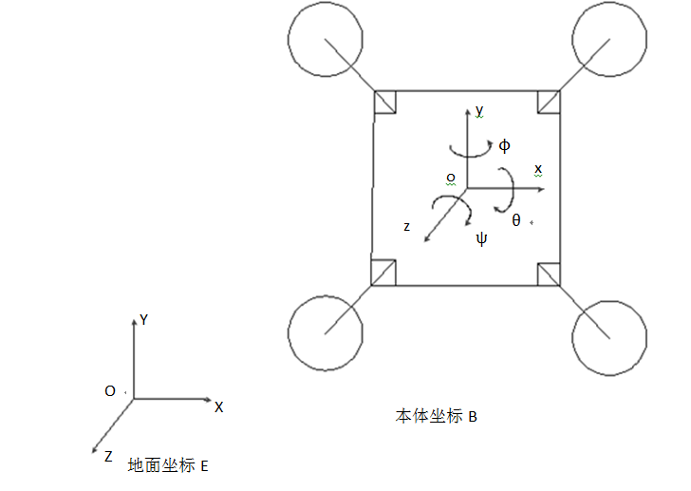

为实现清洗机器人平稳地越过较高窗框障碍物，需要对清洗机器人越障时姿态进行分析，首先对清洗机器人本体进行坐标系建立，定义地面坐标系E和本体坐标系B，两者都是右手坐标系，在地面坐标系中对机器人本体的位置和姿态进行定义，而机器人本体自身的传感器获得的向量在两坐标系之间转换需要通过旋转矩阵来实现，假设在地面坐标系下，机器人本体坐标系原点的坐标为，倾角为，其中是俯仰角，是横滚角，是偏航角，定义在机器人本体坐标系下的向量为：

(11)

则转换到地面坐标系下为：

(12)

其中R为旋转矩阵，

(13)

机器人本体在跨越较高窗框过程中，主要有两种运动，平移运动与旋转运动，对这两种运动方式建模的理论依据是牛顿—欧拉方程

(14)

式中，——清洗机器人本体受到的外力和

——清洗机器人本体运行速度

——清洗机器人本体所受力矩之和

——清洗机器人本体相对于地面坐标系的动量矩

设螺旋桨转速为，螺旋桨产生的升力与转速的平方成正比，则螺旋桨产生的升力，越障过程中的总升力为

(15)

则在基体坐标系B中机器人本体的受力向量为

(16)

其中，为钢丝绳的牵引力。

则在地面坐标系下受力向量

(17)

设机器人本体在地面坐标系下沿，，三个轴上受到的阻力系数为，，。根据牛顿第二定律可以建立机器人本体在地面坐标系的三轴受力方程

(18)

螺旋桨在旋转过程中由于空气阻力作用会形成与旋转方向相反的作用力，这个作用力会形成偏航力矩，若该机器人本体发生偏航则钢丝绳与机器人质心之间会形成一个力矩，偏航力矩相对这个力矩较小，因此可忽略不计，但机器人越障过程中会有横滚力矩和俯仰力矩，设偏航力矩，俯仰力矩，横滚力矩，浆叶中心到机器人本体中心的距离为，则有：

(19)

对清洗机器人本体旋转运动建模主要依据角动量守恒定律，设机器人本体在绕三轴受到的合力矩分别为，受到的旋转阻力系数分别为，，。由于机器人本体的结构呈几何对称，因此将机器人本体的惯性张量定义为对角阵，根据欧拉方程，则有三轴力矩平衡方程式：

(20)

通过对清洗机器人本体的动力学分析，可以得到清洗机器人在越障过程中力与姿态间的关系，制定适当的控制策略，使机器人越障过程更稳定更高效。

2.5基于视觉的障碍物检测算法研究

机器人在清洗工作过程中，会遇到玻璃窗框障碍物，为了清洗工作的顺利进行，机器人需要越过障碍，对障碍物的检测是越过障碍的重要前提，在位置的玻璃幕墙环境中，机器人通过摄像头采集位于机器人前进方向的图像，，然后对图像进行一系列处理，提取窗框障碍物的边缘特征，同时将障碍物的信息反馈给控制系统，以便进行下一步的控制动作。

所谓边缘就是指其周围像素灰度有阶跃变化或屋顶状变化的那些像素的集合，，为人们描述或识别目标以及解释图像提供了比较重要的参考依据，边缘信息是图像的一种紧描，他是图像分割、提取纹理特征和形状特征的重要基础。边缘检测技术是图像处理和计算机视觉的等领域基本的技术，由于目标边缘、图像纹理、甚至噪声等都可以成为被检测到的边缘，因此很难找到一个具有普遍适应性的检测算法，因此，如何精确、快速的提取到所需的边缘信息一是大家努力研究的方向。

机器人在玻璃幕墙表面进行工作，所处的环境相对比较简单，但由于玻璃是透明的，摄像头采集到的图像信息可能存在其他物体，对提取窗框的边缘造成一定的干扰，因此，本文主要采用均值漂移算法（meanshift）对采集到的图像进行滤波处理，将滤波后的图像进行灰度转化，再用canny算子进行边缘提取，事实证明这种方法能够较好的检测到窗框的边缘信息。

2.5.1基于均值漂移算法的图像滤波

Mean Shift 这个概念最早是由Fukunaga等人于1975年在一篇关于概率密度梯度函数的估计中提出来的，其最初含义正如其名，就是偏移的均值向量,在这里Mean Shift是一个名词，它指代的是一个向量，但随着Mean Shift理论的发展，Mean Shift的含义也发生了变化，如果我们说Mean Shift算法,一般是指一个迭代的步骤,即先算出当前点的偏移均值,移动该点到其偏移均值，然后以此为新的起始点，继续移动，直到满足一定的条件结束。

（1）基本Meanshift

给定d维空间中的个样本点,，在点的Mean Shift向量的基本形式定义为:

(21)

其中，是一个半径为的高维球区域，满足以下关系的点的集合，

(22)

表示在这个样本点中，有个点落入区域中。

我们可以看到是样本点相对于点的偏移向量，(21)式定义的Mean Shift向量就是对落入区域中的个样本点相对于点的偏移向量求和然后再平均。从直观上看，如果样本点从一个概率密度函数中采样得到，由于非零的概率密度梯度指向概率密度增加最大的方向,因此从平均上来说， 区域内的样本点更多的落在沿着概率密度梯度的方向。因此，对应的 Mean Shift向量应该指向概率密度梯度的方向。

. MeanShift

图13 Mean Shift示意图

如上图所示， 大圆圈所圈定的范围就是，小圆圈代表落入区域内的样本点，黑点就是Mean Shift的基准点，箭头表示样本点相对于基准点的偏移向量，很明显的，我们可以看出，平均的偏移向量会指向样本分布最多的区域，也就是概率密度函数的梯度方向。

（2）核函数

代表一个d维的欧氏空间，是该空间中的一个点，用一列向量表示。 的模。表示实数域。如果一个函数存在一个剖面函数,即

(23)

并且满足:

是非负的；

是非增的,即如果那么；

是分段连续的,并且；

那么，函数就被称为核函数。

（3）Meanshift的扩展形式

从(21)式我们可以看出，只要是落入的采样点，无论其离远近，对最终的计算的贡献是一样的，然而我们知道，一般的说来，离越近的采样点对估计周围的统计特性越有效，因此我们引进核函数的概念，在计算时可以考虑距离的影响，同时我们也可以认为在这所有的样本点中，重要性并不一样，因此我们对每个样本都引入一个权重系数。

如此以来我们就可以把基本的Mean Shift形式扩展为:

(24)

其中:

；

是一个单位核函数；

是一个正定的对称矩阵,我们一般称之为带宽矩阵；

是一个赋给采样点的权重；

在实际应用的过程中,带宽矩阵一般被限定为一个对角矩阵，甚至更简单的被取为正比于单位矩阵，即由于后一形式只需要确定一个系数，在Mean Shift中常常被采用，在本文的后面部分我们也采用这种形式，因此(24)式又可以被写为:

(25)

我们可以看到,如果对所有的采样点满足

①；

② 。

则(25)式完全退化为(21)式，也就是说，我们所给出的扩展的Mean Shift形式在某些情况下会退化为最基本的Mean Shift形式。

（4）算法步骤

我们把(8)式的提到求和号的外面来,可以得到下式,

(26)

我们把上式右边的第一项记为,即

(27)

给定一个初始点,核函数G(X), 容许误差,Mean Shift算法循环的执行下面三步,直至结束条件满足,

①计算

②把赋给

③如果，结束循环;若不然，继续执行(1)。

由(26)式我们知道， ,因此上面的步骤也就是不断的沿着概率密度的梯度方向移动，同时步长不仅与梯度的大小有关，也与该点的概率密度有关，在密度大的地方，更接近我们要找的概率密度的峰值，Mean Shift算法使得移动的步长小一些，相反，在密度小的地方，移动的步长就大一些。在满足一定条件下，Mean Shift算法一定会收敛到该点附近的峰值。

一幅图像可以表示成一个二维网格点上维向量，每一个网格点代表一个象素，表示这是一个灰度图，表示彩色图，表示一个多谱图，网格点的坐标表示图像的空间信息。我们统一考虑图像的空间信息和色彩(或灰度等)信息，组成一个维的向量，其中表示网格点的坐标，表示该网格点上维向量特征。

我们用核函数来估计的分布，具有如下形式

(28)

其中控制着平滑的解析度，C是一个归一化常数。

我们分别用和，=1,…,n表示原始和平滑后的图像。用Mean Shift算法进行图像平滑的具体步骤如下,

对每一个象素点,

①初始化,并且使；

②运用Mean Shift算法计算,直到收敛.记收敛后的值为；

③赋值。

两个参数对图像平滑效果有很大的影响，为了分析他们的影响情况，在不同参数下对窗框进行处理如下。

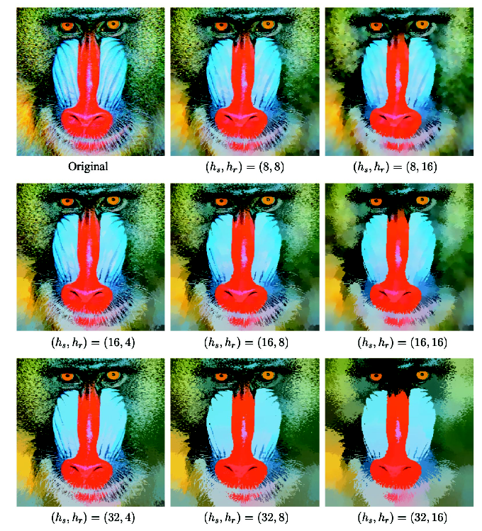

图14 不同参数下的图像滤波结果

对以上处理结果分析可以发现，参数对滤波结果影响较大，在清洗机器人的工作环境中，由于摄像头采集到的图片信息除了窗框还会有其他物体，在窗框的边缘检测过程中，这些物体会对检测结果形成一定的干扰，因此，我们对摄像头采集后的图片使用均值漂移算法进行滤波，为了让滤波后的效果更清晰的体现出来，我们将滤波前后图片的每个像素点的灰度值在三维图像上绘制出来，其中，滤波前的灰度值如图15所示，我们可以发现，整张图片噪声较多，窗框部分灰度值凸出不是特别明显，滤波后的灰度值三维图如图16所示，相对于滤波前，整张图像灰度值平滑了很多，并且窗框边缘部分灰度值凸出较明显。

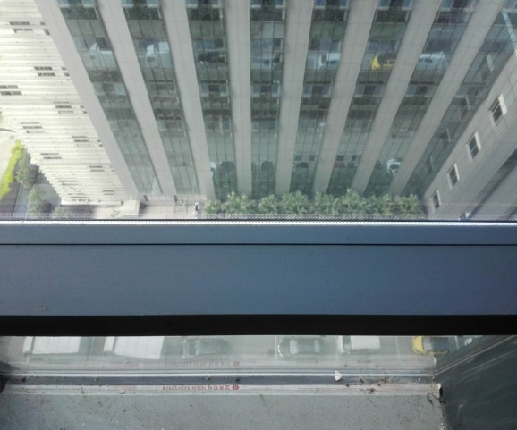 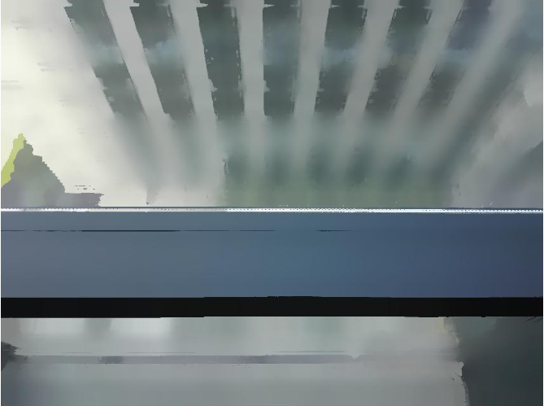

图14 均值漂移算法滤波前后图片

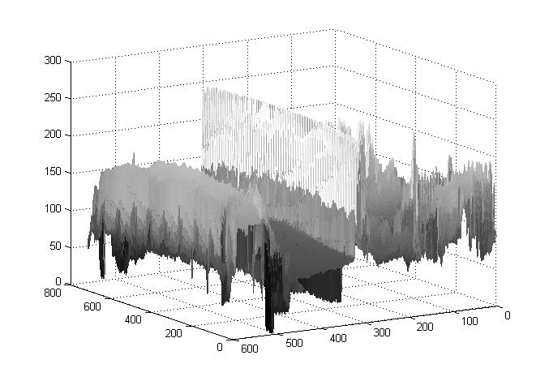

图15 滤波前图像各像素点灰度值

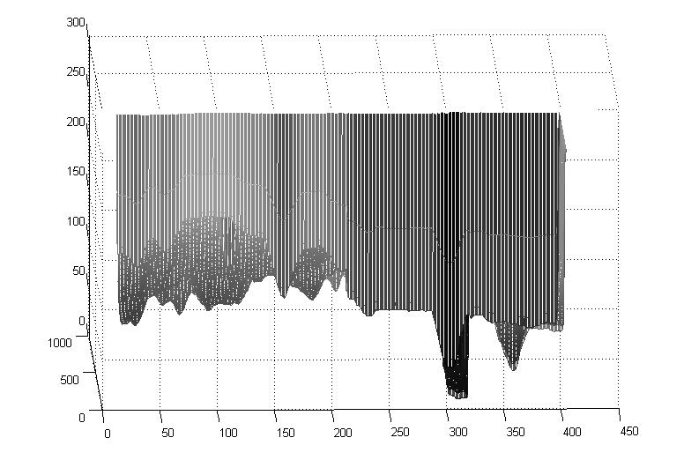

图16 滤波后图像各像素点灰度值

2.5.2基于canny算子的边缘检测

经过均值漂移算法滤波后，窗框边缘部分的灰度值相对其他部分较凸出，本部分结合均值漂移算法滤波的结果，使用canny算子对窗框的边缘进行检测，图17、18为同样阈值的情况下，滤波前和滤波后对玻璃窗框边缘提取的结果，从图17可以看出，摄像头采集到的图片中确实有很多物体在出理过程中对结果造成一定的干扰，同时，这个提取结果也很好的证明了均值漂移算法的合理有效性。

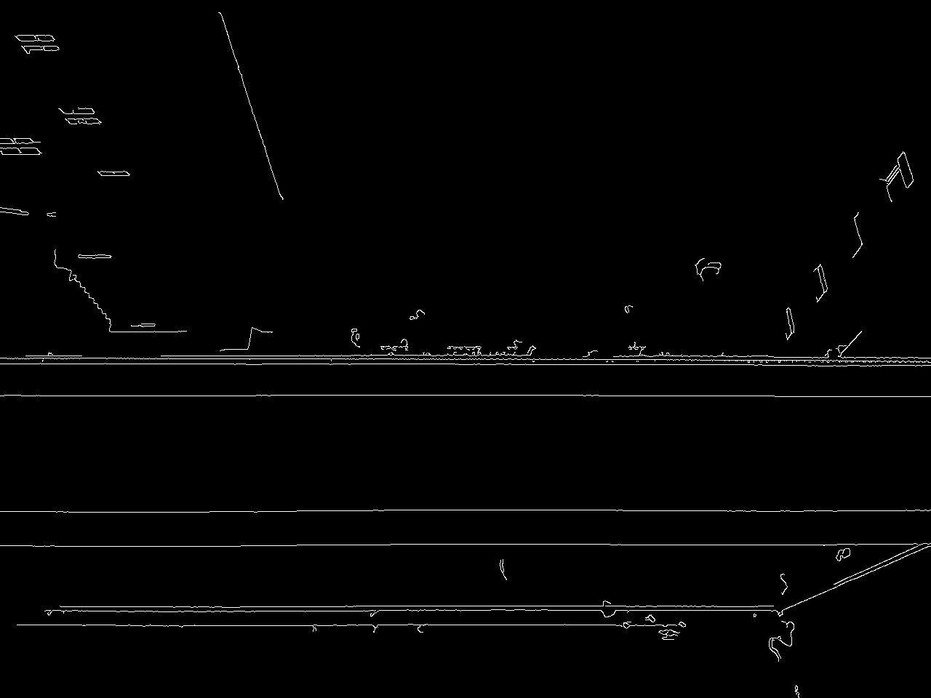

图17 滤波前canny边缘检测结果

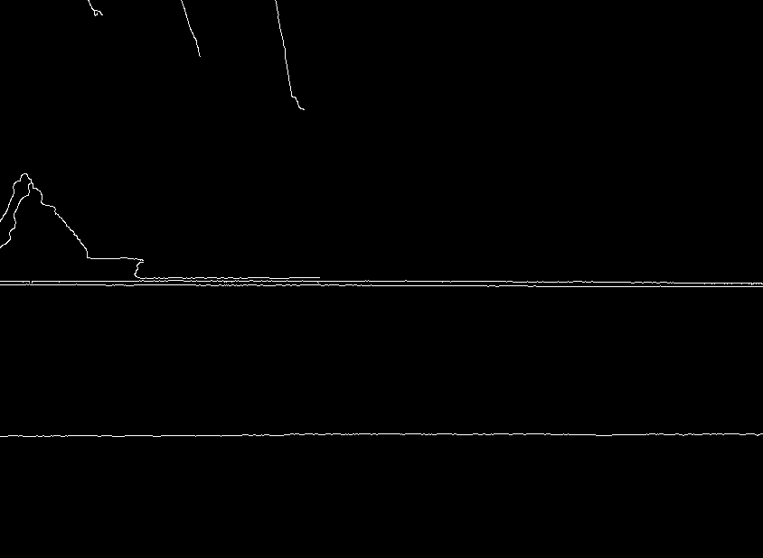

图18 滤波后canny边缘检测结果

1. 后期拟完成的研究工作及进度安排

|  |  |  |
| --- | --- | --- |
| 时间 | 课题进展与预期目标 | |
| 2016.03.10-——2016.04.15 | 查阅资料，确定基于视觉的玻璃窗框宽度检测算法，以及超声波测距的误差校正算法。 | |
| 2016.04.15——2016.05.15 | 搭建实验平台，对研究内容进行实验验证。 | |
| 2016.05.15——2016.06.20 | | 整理实验成果，撰写毕业论文，准备毕业答辩。 |

1. 存在的困难与问题

由于现实情况中玻璃幕墙高度较高，并且玻璃为易碎品，所以本课题实验环境较复杂，实验平台较难搭建。

机器人本体推力产生机构由螺旋桨产生，所以实验时比较危险，实验人员应当时刻注意自身安全。

实际情况下玻璃窗框的机构复杂多样，不太容易采集到具有代表性的窗框的图片样本，所以所研究的窗框检测算法以及处理结果不一定适应所有情况，需要进一步深入研究。